

Katedra Automatyki i Robotyki

Kierunek: Automatyka i Robotyka

Specjalność: Automatyka przemysłowa

Technologia i projektowanie zautomatyzowanych systemów obróbkowych

Projekt zautomatyzowanego gniazda do obróbki i montażu elektrozaworu

Autorzy:

inż. Anna Nowak

inż. Jan Kowalski

Kielce 2021

Strona 2 przeznaczona jest dla wizualizacji całego stanowiska/maszyny (tu przykład niepowiązany z tematem)

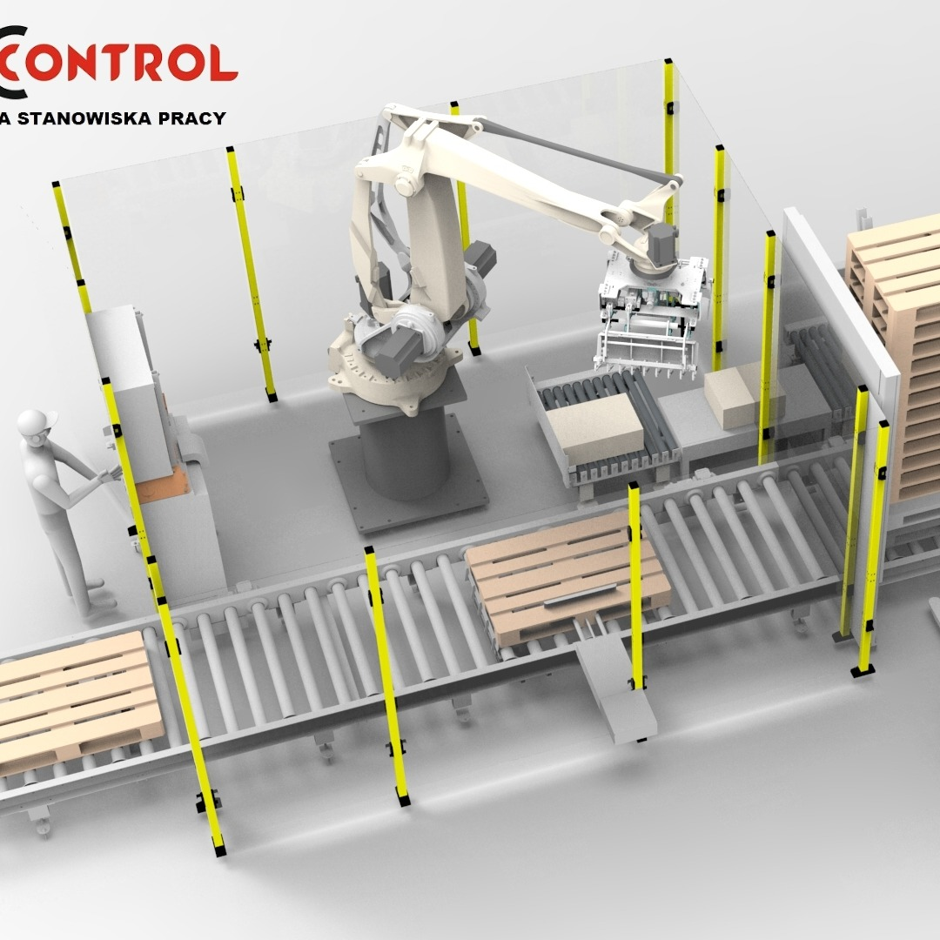

# Opis urządzenia/ Opis stanowiska

Opis powinien zawierać ogólne przedstawienie urządzenia czyli:

* przedstawienie poprzez opis detalu wykonywanego przy pomocy urządzenia/stanowiska (odwołanie do załącznika),
* przedstawienie poprzez opis półfabrykatu użytego do produkcji detalu (jeżeli pojawia się rysunek techniczny półfabrykatu jako załącznik to dodać do niego odniesienie w tekście) ,
* krótki opis procesu produkcyjnego (wykorzystane metody, procesy, narzędzia).

W opisie można również zawrzeć ewentualny podział maszyny na podsystemy oraz opisanie zadań i funkcjonalności poszczególnych podsystemów. Należy również wskazać główny element kontrolujący pracę (sterownik PLC) i ogólnie opisać jego zadania.

W opisie powinny zostać wyszczególnione założenia dla projektu (np. w postaci listy wypunktowanej). Rozdział ten powinien zawarty na 1-2 stronach.

# Dobór komponentów

W rozdziale tym dla każdego z komponentów powinien znaleźć się 2-3 zdaniowy opis w którym jest zawarte jego szczegółowe zastosowanie/funkcja w projektowanym urządzeniu/stanowisku. Komponent powinien zostać zaprezentowany poprzez fotografię/schemat/rysunek oraz w tabeli powinny zostać zawarte najważniejsze (z punktu widzenia projektu) parametry wybranego komponentu.

Przykład:

## Stół obrotowy WEISS TC0220T

Do przenoszenia elementów pomiędzy stacjami maszyny obróbkowej wykorzystano stół obrotowy WEISS TC0220T w wariancie z 6-cioma pozycjami (rys. 1). Na stole obrotowym zamontowana została płyta wraz z sześcioma gniazdami. Umożliwia to prowadzenie wszystkich operacji w tym samym czasie dzięki czemu wynikowy czas cyklu wynosi niewiele ponad 3 sekundy. Parametry tego komponentu zawarto w tabela 1.

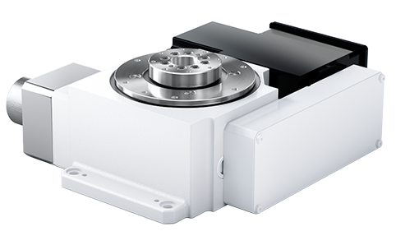

Rys. 1 Stół obrotowy WEISS TC0220T

Tabela 1

Podstawowe parametry stołu obrotowego WEISS TC0220T

|  |  |
| --- | --- |
| Rekomendowana średnica płyty obrotowej | maks. 1100 mm |
| Dostępne ilości pozycji | 2, 3, 4, 6, 8, 10, 12, 16, 20, 24, 30, 36 |
| Dopuszczalny moment obrotowy | 145 Nm |
| Dokładność indeksowania | 40 arcsec |
| Masa całkowita | 44 kg |

# Wyszczególniony opis działania

Rozdział ten poświęcony powinien zostać szczegółowemu opisowi poszczególnych podsystemów maszyny/stanowiska. **Jako jeden z podsystemów potraktować panel operatorski**.

Przykład:

Początkiem cyklu montażu elektrozaworu jest jednoczesne podanie pierścienia i rdzenia za pośrednictwem podajników wibracyjnych do stacji załadunkowych.

## Stacja załadunku rdzenia

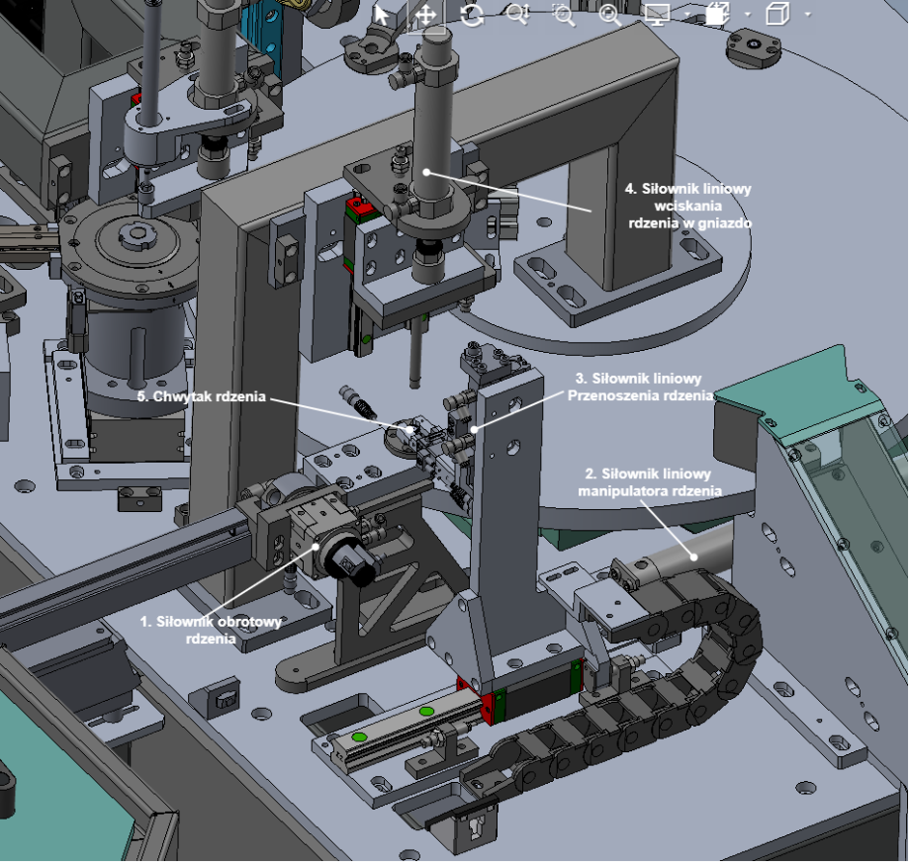

Rys. 2. Widok na stację załadunku rdzenia

Stacja załadunku rdzenia składa się z 4 siłowników pneumatycznych liniowych oraz siłownika obrotowego. Rdzenie transportowane są z podajnika wibracyjnego w orientacji poziomej. Sekwencja operacji:

* Czujnik indukcyjny w gnieździe siłownika obrotowego sprawdza obecność rdzenia, jeżeli detal pojawi się wewnątrz gniazda siłownik obrotowy 1 zmienia orientację rdzenia do pozycji pionowej.
* Siłownik 2 wysuwa się powodując przejazd manipulatora nad gniazdo obrotowe
* Siłownik 3 wysuwa się umieszczając szczęki chwytaka na wysokości rdzenia
* Następuje zamknięcie szczęk siłownika chwytaka 5.
* Siłownik 3 wykonuje ruch powrotny
* Siłownik 2 wsuwa się umieszczając rdzeń nad gniazdem stołu obrotowego
* Następuje wysunięcie siłownika 3 i otworzenie szczęk chwytaka 5
* Siłownik 4 przemieszcza się w dół dociskając rdzeń w gnieździe, oraz wykonuje ruch powrotny, siłownik 3 wsuwa się.

W stacji zostały zastosowane komponenty:

* Siłownik 1 SMC-MDSUA3-90
* Siłownik 2 SMC-CG1BN25
* Siłownik 3 SMC-MXQR12-30
* Siłownik 4 SMC-CD85E25
* Siłownik 5 Schunk MPG25-1 Gripper
* Prowadnica liniowa HIWIN wraz z wózkiem HGH25CAZ0-H
* Indukcyjny czujnik obecności Baluff BES m04ec-psc10b-ep02

# Opis systemu bezpieczeństwa

W rozdziale tym powinien zostać opisany system bezpieczeństwa czyli wykorzystanie np. ogrodzenia, wyłączników awaryjnych, czujników zamknięcia osłon, drzwi czy bramek.

Przykład części opisu systemu bezpieczeństwa:

Wszystkie osłony, które można otworzyć są zabezpieczone ryglami uniemożliwiającymi otworzenie drzwi maszyny bez uprzedniego wyłączenia sterowania oraz odcięcia dopływu sprężonego powietrza, ponadto maszyna została wyposażona w wyłączniki bezpieczeństwa.

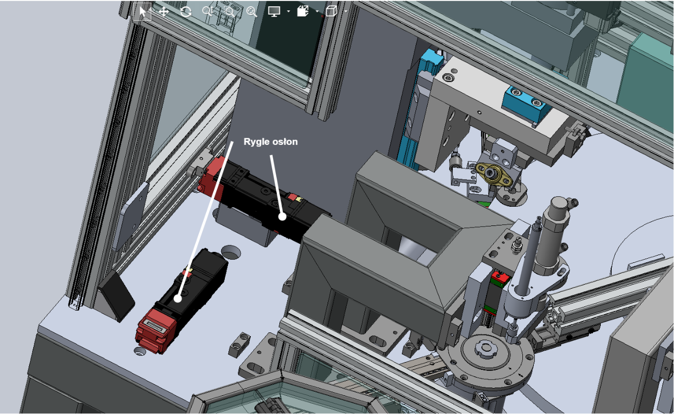

Rys. 3 Przykład zastosowania ryglowania osłon

# Algorytm blokowy

Przykład prostego opisu algorytmu przy pomocy schematu blokowego:

Brute_Force.wmf

W przypadku rozbudowanego algorytmu należy podzielić go na funkcję reprezentowane poprzez osobne schematy blokowe.

# Załączniki

W załącznikach należy zawrzeć:

* rysunek techniczny półfabrykatu (jeżeli półfabrykatem jest krążek lub formatka blachy albo prostopadłościenny blok wykonany z metalu to pomijamy ten punkt),
* rysunek techniczny elementu wytwarzanego na maszynie/stanowisku,
* rysunek techniczny całej maszyny/stanowiska w rzucie na płaszczyznę XY,
* w przypadku wykorzystania pras w projekcie dodatkowo rysunek techniczny stępla i matrycy,
* opcjonalnie można dołączyć rysunki techniczne elementów które sami projektowaliście,
* schematy elektryczne z podziałem na podsystemy (symbole urządzeń mają się pokrywać z tymi użytymi w szczegółowym opisie działania).

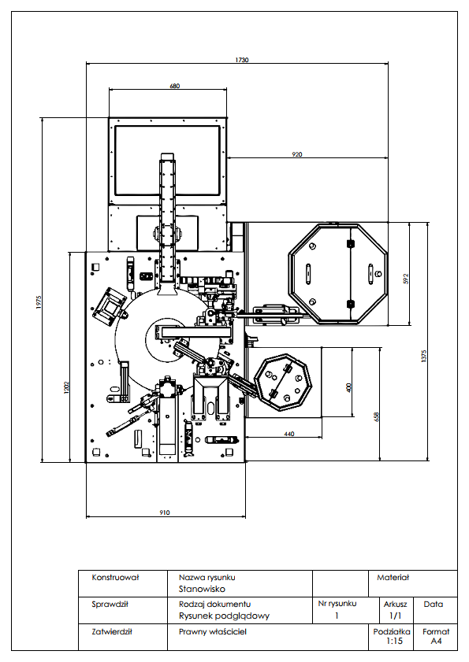

Wskazówki edytorskie:

Plik ten zawiera przygotowane **style** formatowania z których należy korzystać podczas przygotowywania sprawozdania.

# Przykład wstawiania tabeli

Wstawianą tabelę i podpis należy wykonać według wzoru poniżej. Numerację tabeli wykonujemy poprzez Odwołania->Wstaw podpis->Etykieta:Tabela. Każda wstawiona tabela musi mieć odnośnik w tekście. Odnośnik wstawiamy poprzez Odwolania->Odsyłacz. Jeżeli w kolumnie tabeli znajdują się wartości wielkości należy wstawić ich jednostkę w nawiasach kwadratowych np. [mV].

Np.:

Dane otrzymane po przeprowadzeniu badania (tabela 2) zostały przeanalizowane…..

lub:

Dane pomiarowe zostały zawarte w tabela 2.

Tabela .

Dane pomiarowe

|  |  |
| --- | --- |
| Kolumna 1 | Kolumna 2 |
| Xxxx | yyyy |

# Przykład wstawiania rysunku

Wstawiany rysunek i podpis należy wyśrodkować z użyciem stylu Podpis\_rys. Numerację rysunku wykonujemy poprzez Odwołania->Wstaw podpis->Etykieta:Rys. Każdy wstawiony rysunek musi mieć odnośnik w tekście. Odnośnik wstawiamy poprzez Odwolania->Odsyłacz. W przypadku schematów elektrycznych, elektronicznych oraz blokowych preferuje się wykorzystanie grafiki wektorowej. Np. generowanie schematu do pliku \*.svg. W przypadku problemów z importem plików \*.svg należy przekonwertować je do \*.wmf przy użyciu programu inkscape. Do przygotowywania schematów blokowych polecam program drawio.

W ćwiczeniu wykorzystano układ którego schemat zawarto poniżej

Schematic_SYM1_2021-10-18.wmf

Rys. Schemat badanego układu.

# Przykład listy wypunktowanej

Stanowisko pomiarowe składa się z:

* oscyloskopu,
* zasilacza stabilizowanego,
* generatora sygnałów.

# Przykład wzoru

Wzory wstawiamy **zawsze przy pomocy edytorów wzorów matematycznych**. (polecam MathType lub Microsoft Equation). Wzór powinien być numerowany po prawej stronie oraz powinien mieć odnośnik w tekście.

Energię  możemy wyznaczyć z wzoru .



gdzie:  - masa,

c - prędkość światła w próżni.

# Przykład kodu języka programowania

|  |
| --- |
| clear  th1 = -pi:0.01:pi;  th2 = zeros(size(th1))  th4 = zeros(size(th1))  d3 = zeros(size(th1))  d4=0.5; l1=1; l2=1; |

Skr. Kod definiujący wektory początkowe